紡織科技研討會

時間：104年12月17日(星期四) 13:00~16:40
地點：南台灣創新園區服務館201室(台南市安南區工業二路31號)
參加對象：南台灣紡織研發聯盟會員/台灣優質內衣聯盟會員/紡織相關業界
收費方式: 一般廠商1500元/人
南台灣紡織研發聯盟會員(免費) /台灣優質內衣聯盟會員(免費)
主辦單位：經濟部南台灣創新園區、南台灣紡織研發聯盟
協辦單位：紡織產業綜合研究所、台灣優質內衣聯盟
報名人數: 40人
時 間 | 主 題 | 主講人
13:00~13:30 | 報 到
13:30~13:40 | 致歡迎詞 | 南台灣紡織研發聯盟  陳富泉 理事長
13:40~14:20 | 台灣紡織業如何因應TPP | 紡織產業綜合研究所  產業服務及資訊部  劉育呈 副研究員
14:20~15:00 | 米蘭ITMA長短纖維加工設備與技術發展趨勢 | 紡織產業綜合研究所  原料部  虞達 副主任
15:00~15:10 | 交流時間
15:10~15:50 | 從「人體-服裝-環境」的需求建構一貫化系統整合運動服飾 | 紡織產業綜合研究所  產品部 織物及服飾組  方國華 組長
15:50:16:30 | 膜紡織品的發展與應用 | 紡織產業綜合研究所  雲林分部  陳岡宏 研究員
16:30~16:40 | Q&A

【紡織科技研討會】 參加回函

單位全銜 |  |  | 電 話
姓名 | 職 稱 | 手機 | E-mail
報名截止日期：104年12月11日
報名窗口：
南台灣創新園區 林小姐 E-mail: fannylinya@itri.org.tw Tel:06-3847031 Fax:06-3847184
南台灣紡織研發聯盟 黃小姐 E-mail: angel@sttra.org.tw Tel:06-3847218 Fax:06-3847385
台灣優質內衣聯盟 周小姐E-mail: mit.mit175@msa.hinet.net Tel:06-3386873 Fax:06-3388513

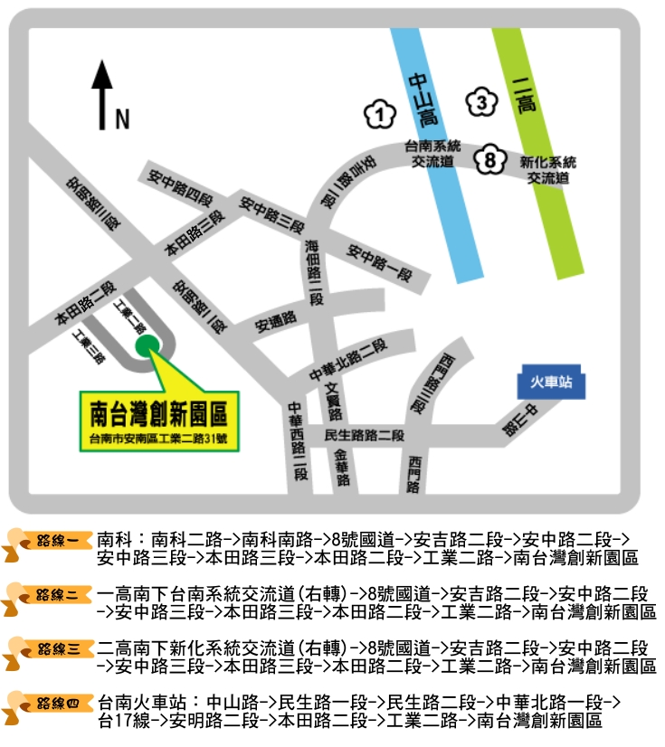
名額有限，請儘速報名！

